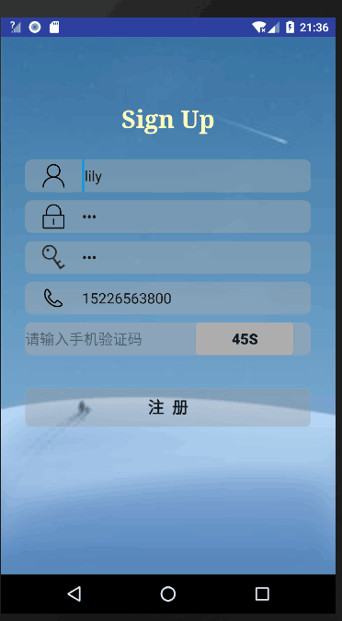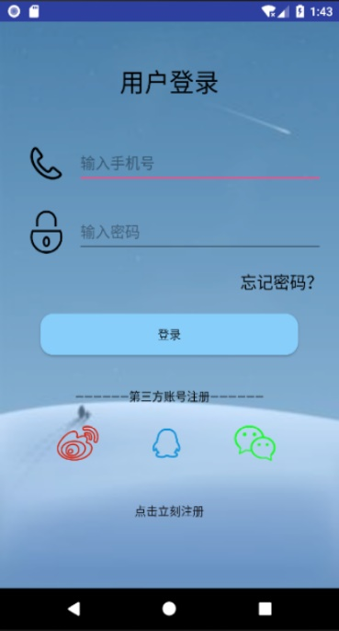

登录注册页面：手机验证码登录注册4，第三方账号微信登录

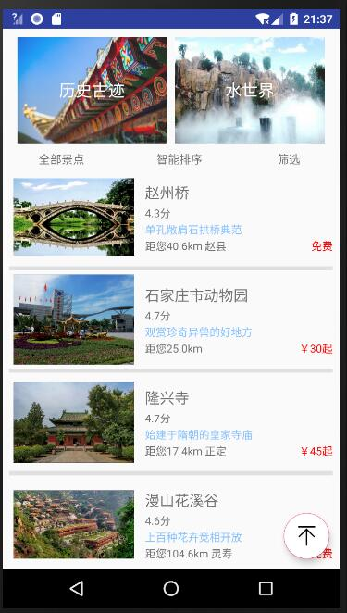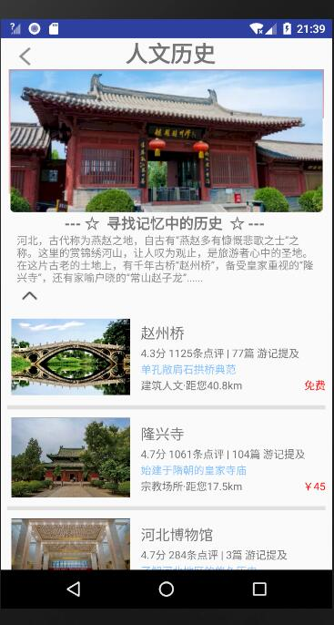

列表页面：导航上方悬浮，下方滑动功能。多行文字隐藏功能

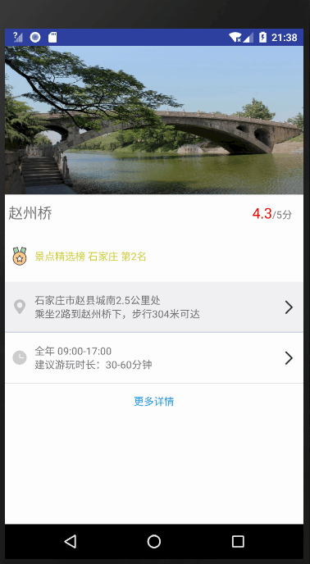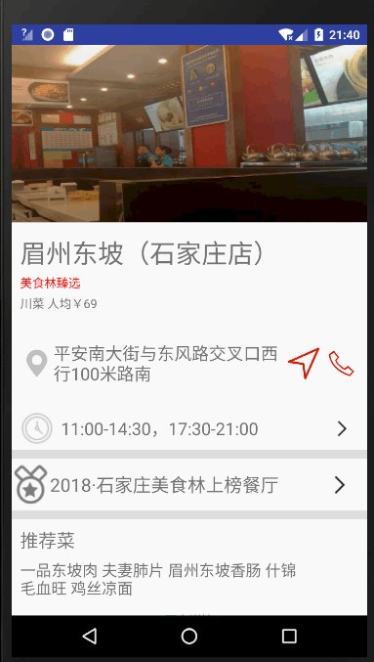

详情页面：景区详情介绍，游玩攻略，周边娱乐引导。

其他：安卓端和服务器端的连接。创建数据库表，连接数据库